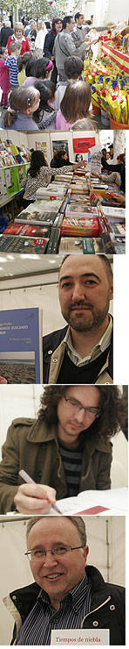
Sant Jordi omple la ciutat de flors i llibres
I també de contes al carrer, música, activitats als mercats i una bicicletada de l’IES Torres i Bages
Els llibres i les roses són els protagonistes de la diada de Sant Jordi que se celebra avui, 23 d’abril. La Rambla Just Oliveras és el centre neuràlgic d’aquesta celebració a la ciutat. Allà s’han instal·lat paradetes de llibres i roses, a més d’altres d’aliments, guarniments i objectes de decoració artesans. El bon temps acompanya i tothom aprofita qualsevol moment per comprar o passejar.
La llibreria Perutxo de la ciutat és un dels emplaçaments habituals a la Rambla on es poden trobar tota mena de llibres. Entre els més venuts, segons Arantxa Blanco, llibretera de Perutxo, destaca llibres en català com L’Últim patriarca, de l’autora Najat El Hachmi, premi Ramon Llull; El món sense fi, que és la segona part del llibre Els pilars de la terra, de l’autor Ken Follet o en castellà, l’última novela de Carlos Ruiz Zafón amb El sueño del Ángel. L’edició en català sortirà el pròxim 28 de maig.
La venda de roses també és una altre de les tradicions de la diada. Segons explica una de les venedores de la Rambla, la Belén, “existeixen diferents varietats com la lovely, la pasión o la gran prix, entre d’altres.
Una de les novetats d’enguany és que la Xarxa de Biblioteques de L’Hospitalet ha instal·lat un estand en què, al llarg de tot el dia, es podran trobar autors hospitalencs signant els seus llibres. La llista d’autors és la següent:
D’11 a 12h: Jaime Martín (Lo que el viento trae); Diego Prado, (Domingos buscando el mar IV Premi Cafè Món de narrativa 2007); José Luís Pablo (Tiempos de niebla).
De 12 a 13h: Pere Vives i Sarri (Els dies que no tornen); Andrés González Castro (Epigrames del Mas d’en Gall).
De 13 a 14h: Centre D’Estudis de L’Hospitalet (Aportacions al voltant de la immigració estrangera a l’Hospitalet); Martí Guerrero Cots, (Per que ens cal una Catalunya independent?)
De 14 a 15h: Francisco García Pérez, (Antiguos maestros y nuevos profesores: dinero autonomia y la escuela de la vida); Josep Oriol Vaca Kirchner (Un singular amic absent).
De 15 a 16.h: Matilde Marcé, presidenta de l’Ateneu de Cultura Popular (Ateneu de cultura popular de L’Hospitalet: 1932-2007)
De 16 a 17h: Migue S. Aparicio ( Barrotes en el jardin)
De 17 a 18h: José Luis Muñoz de l’ Asociación Amigos Camino de Santiago (Camino de Santiago L’H); Fernando Gómez Hernández (El misterio de la calle de Poniente) De 18 a 19h: Raúl Argemí, II Premi Internacional de novel·la negra L’H Confidencial de l’Hospitalet (Retrato de familia con muerta).

